PROIECT LA “PROIECTAREA SI ADMINISTRAREA SISTEMELOR INFORMARICE”

ANALIZA SISTEMULUI INFORMATIONAL AL UNEI UNITATI ECONOMICE

S.C. RELOC S.A.

Îndrumător: Student:
Conf. univ. dr. Dorel Săvulea Pavel Marius Florian Adrian

Cuprins

1. Prezentare generală S.C. RELOC S.A. 3
1.1 Despre firmă și istoric 3
1.2 Principalele activități și servicii 3
1.3 Scopul și obiectivele activității 4
2. Analiza SWOT a firmei 4
3. Prezentarea sectoarelor și a departamentelor 5
4. Organigrama societății 6
5. Documente utilizate 6
6. Flux Documente 8
7. Descriere aplicații posibile 9
8. Exemple Documente 10

1. Prezentare generală S.C. RELOC S.A.

Despre firmă și istoric

S.C. RELOC S.A. este o companie de referință în industria constructoare și reparatoare de material rulant din România, având sediul central și facilitățile de producție în Craiova, județul Dolj. Fondată în anul 1967 sub denumirea de Întreprinderea de Reparații Locomotive (IRL), compania a fost concepută inițial pentru a asigura mentenanța flotei de locomotive a Căilor Ferate Române din regiunea Olteniei.
După anul 1990, compania a trecut printr-un amplu proces de restructurare, iar în 2012 a fost integrată într-un grup feroviar privat major, moment care a marcat o infuzie semnificativă de capital și tehnologizare. În prezent, S.C. RELOC S.A. se întinde pe o suprafață industrială de peste 10 hectare și dispune de hale de reparații dotate cu poduri rulante de mare tonaj, standuri de probe unicat în sud-estul Europei și laboratoare de metrologie acreditate. Compania deține certificări esențiale (ISO 9001, ISO 14001, ISO 45001) și autorizații de furnizor feroviar emise de Autoritatea Feroviară Română (AFER).

1.2 Principalele activități și servicii

Activitatea principală a companiei o reprezintă ingineria feroviară complexă. Serviciile oferite sunt structurate pe următoarele divizii:

- Mentenanță și Reparații Majore: Executarea de Reparații Planificate (RP), Reparații cu Ridicare (RR), Reparații Generale (RG) și Reparații Capitale (RK) pentru locomotive electrice (LE 5100 kW) și diesel-electrice (LDE 2100 CP).
- Producție Piese de Schimb și Subansambluri: Fabricarea și recondiționarea osiilor montate, a boghiurilor, a motoarelor de tracțiune, a compresoarelor principale și a aparatajului de înaltă tensiune.
- Modernizări și Remotorizări: Echiparea locomotivelor vechi cu sisteme moderne de comandă cu microprocesoare, sisteme de diagnosticare on-board, convertizoare statice și instalații de climatizare pentru postul de conducere.
- Probe și Testări: Testarea locomotivelor pe standuri specializate de frânare și pe inelul de încercări pentru verificarea parametrilor de tracțiune.

1.3 Scopul și obiectivele activității

- Pe termen scurt (1-2 ani): Reducerea timpului mediu de imobilizare a locomotivelor aflate în reparație capitală cu 15% prin optimizarea lanțului de aprovizionare (Just-in-Time) și atragerea unui număr de 5 noi clienți din sectorul operatorilor feroviari privați de marfă din România și Bulgaria.
- Pe termen lung (3-5 ani): Transformarea S.C. RELOC S.A. într-un hub regional de excelență pentru conversia locomotivelor poluante în locomotive hibride sau alimentate cu hidrogen. De asemenea, se vizează implementarea conceptelor de „Smart Factory” (Industria 4.0) prin digitalizarea completă a fluxului de producție.
- Adresa WEB a firmei este: https://www.relocsa.ro/

2. Analiza SWOT a firmei

Analiza SWOT reflectă poziția curentă a S.C. RELOC S.A. pe piața serviciilor feroviare:
Puncte tari  - Experiență și tradiție: Peste 50 de ani de know-how tehnologic în industria grea feroviară.  - Facilități de producție integrate: Capacitatea de a repara și produce in-house 80% din componente, reducând dependența de terți.  - Certificări de calitate: Deținerea tuturor atestatelor AFER necesare pentru a participa la licitațiile publice CFR.  - Portofoliu solid de clienți: Contracte-cadru pe termen lung cu cei mai mari transportatori feroviari din România. | Puncte Slabe  - Infrastructură energofagă: Halele vechi generează costuri mari cu încălzirea și iluminatul în sezonul rece.  - Deficit de forță de muncă: Vârsta medie înaintată a angajaților calificați și dificultatea recrutării tinerilor lăcătuși sau strungari.  - Sisteme informatice fragmentate (Legacy): Unele departamente încă utilizează registre fizice și fișiere Excel dispersate.  - Timp de reacție: Procese birocratice interne greoaie la achiziția pieselor de import unicat.
Oportunitati  - Pactul Verde European (Green Deal): Alocarea de fonduri masive pentru transportul feroviar, considerat cel mai ecologic mod de transport terestru.  - Planul Național de Redresare și Reziliență (PNRR): Bugete alocate statului român pentru modernizarea materialului rulant de călători și marfă.  - Exportul de servicii: Posibilitatea extinderii pe piețele feroviare din Ungaria, Serbia și Macedonia de Nord. | Riscuri  - Prețurile la utilități și materii prime: Fluctuațiile masive ale prețului oțelului, cuprului și energiei electrice afectează marja de profit.  - Concurența externă: Pătrunderea pe piață a unor mari producători mondiali (Siemens, Alstom) cu centre proprii de mentenanță.  - Schimbări legislative: Modificarea normativelor de siguranță feroviară care impun retehnologizări costisitoare urgente.

3. Prezentarea sectoarelor și a departamentelor

1. Directorul General: Reprezintă nivelul decizional strategic. Definește politica firmei, aprobă bugetul anual de venituri și cheltuieli, negociază contractele colective de muncă cu sindicatele și reprezintă compania în instanțe, în fața autorităților (AFER, Ministerul Transporturilor) și la semnarea contractelor de peste 1 milion de Euro.
2. Managerul / Directorul Operațional: Asigură transpunerea obiectivelor strategice în planuri operaționale. Coordonează activitatea de zi cu zi a uzinei, optimizează fluxurile inter-departamentale și rezolvă litigiile interne. Evaluează rapoartele de productivitate (KPIs) trimise de departamentul de producție.
3. Departamentul Financiar-Contabil
3.1 Contabilitatea: Aplică reglementările contabile (Standardele IFRS), se ocupă de înregistrarea zilnică a facturilor, calculează și virează taxele către stat (ANAF), gestionează fluxul de trezorerie (cash-flow) și realizează statele de plată pentru angajați.
3.2 Gestiunea (Controlul Stocurilor): Urmărește din punct de vedere valoric stocurile din companie, calculează costurile de producție per locomotivă și monitorizează inventarul conform metodei FIFO (First In, First Out).
4. Departamentul Protecția Muncii și Mediu (HSEQ)
4.1 Inspector SSM: Elaborează documentația de evaluare a riscurilor (ex. lucrul la înălțime pe locomotivă, lucrul cu tensiuni periculoase - 27.000V). Face instructajul periodic, investighează accidentele de muncă și asigură echipamentul de protecție (EIP).
4.2 Cadru Tehnic PSI: Autorizează punctele cu risc de incendiu (secția de vopsitorie, depozitele de uleiuri, stațiile de sudură), elaborează planurile de evacuare și menține relația cu ISU.
4.3 Responsabil de Mediu: Gestionează contractele de neutralizare a deșeurilor periculoase (uleiuri uzate, azbest, filtre feroviare) raportând către Agenția de Protecție a Mediului.
5. Departamentul de Producție și Reparații
5.1 Director de Producție (Inginer Șef): Coordonează activitatea halelor. Lansează comenzile de producție, urmărește respectarea graficului de livrare (Gantt chart) și colaborează cu departamentul tehnic pentru soluționarea problemelor de proiectare apărute în timpul reparațiilor.
5.2 Secțiile de Producție (Angajații): Structurate în ateliere specifice: Secția Mecanică (strungărie, frezare), Secția Boghiuri (demontare, spălare chimică, control defectoscopic nedistructiv), Secția Electrică (bobinaj motoare) și Secția Montaj Final.
6. Departamentul de Resurse Umane (HR): Elaborează regulamentul intern, publică anunțurile de angajare, desfășoară interviurile, negociază salariile, întocmește actele adiționale și gestionează concediile de odihnă sau medicale. Are rol activ în planificarea cursurilor de formare profesională.
7. Departamentul de Achiziții și Aprovizionare: Selectează și evaluează furnizorii de materii prime, prospectează piața globală pentru obținerea celor mai bune prețuri, emite comenzile de achiziție și urmărește transportul (logistica) pieselor până la intrarea în uzină.
8. Depozitul Central și Logistica Internă: Asigură recepția fizică a mărfurilor. Manipulează echipamentele cu poduri rulante de 10-50 tone sau motostivuitoare. Stochează piesele în condiții optime (ex. componentele electronice sensibile în camere cu umiditate controlată) și le eliberează doar pe bază de documente justificative.
9. Departamentul Ofertare și Comercial (Vânzări): Monitorizează platforma SEAP (Sistemul Electronic de Achiziții Publice) pentru noi licitații, redactează ofertele tehnice și financiare împreună cu specialiștii tehnici, menține relația B2B cu clienții existenți.
10. Controlul Tehnic de Calitate (CTC): Un departament independent de producție, vital în domeniul feroviar. Inspectorii CTC verifică fiecare etapă a reparației pe baza planului de control (PCP) și pun ștampila de conformitate. O locomotivă nu părăsește uzina fără avizul CTC.

4. Organigrama societății

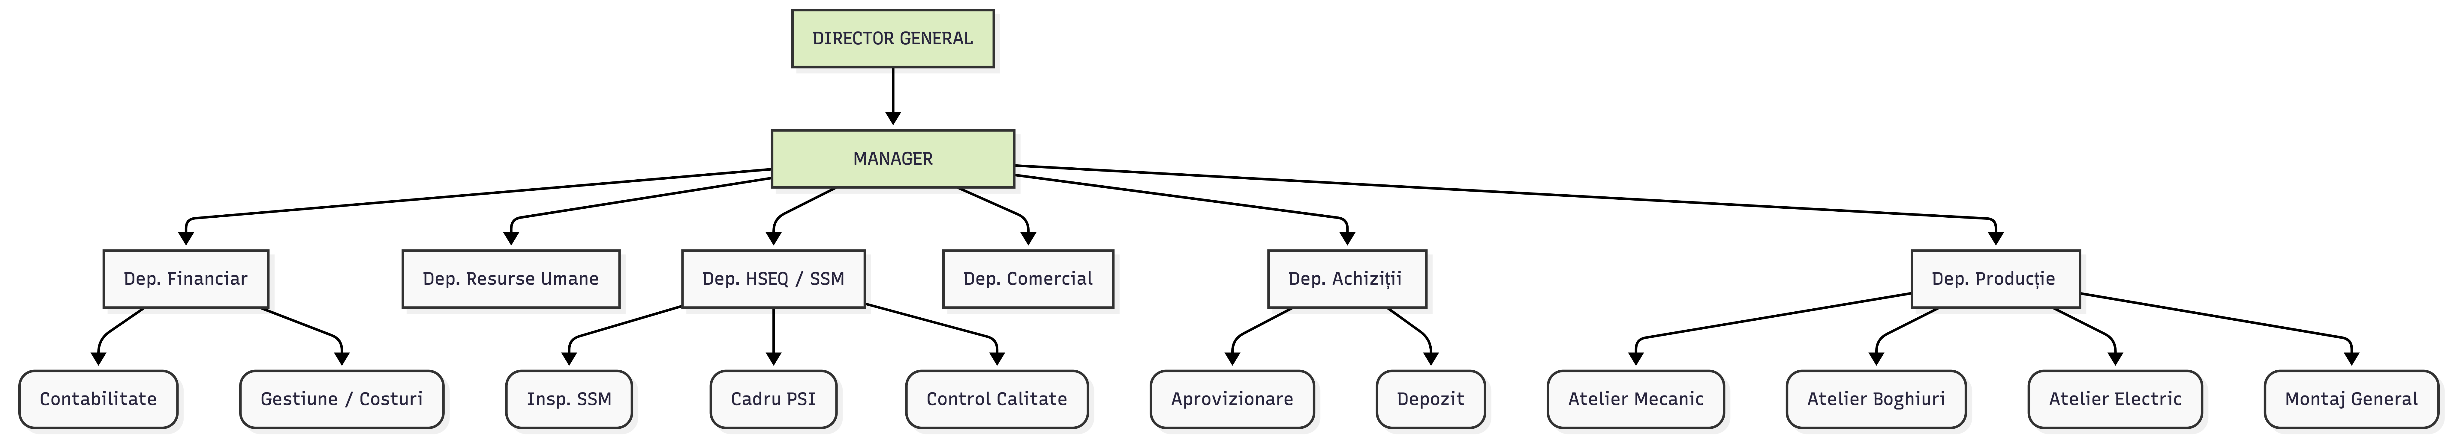

5. Documente utilizate

Pentru a asigura o trasabilitate perfectă – obligatorie în siguranța feroviară – se utilizează un număr mare de documente standardizate:
- Fișa de Magazie: Document de evidență operativă care atestă intrările, ieșirile și stocul curent al fiecărui produs (ex. rulment cu role cilindrice SKF). Se întocmește de către magazioner pentru fiecare reper în parte.
- Nota de Recepție și Constatare de Diferențe (NIR): Justifică intrarea în gestiune a materialelor sosite de la furnizori. Comisia de recepție verifică concordanța dintre factura furnizorului, comandă și marfa livrată fizic. Dacă o piesă este defectă la livrare, se menționează în NIR.
- Bonul de Consum: Este documentul de eliberare a materialelor din magazie pentru a fi folosite în producție. Se întocmește în două exemplare de către maistrul secției (ex. necesar 100 kg vopsea epoxidică pentru comanda X), se aprobă de inginerul șef și se prezintă la magazie.
- Raportul de Producție (Foaia de Parcurs/Devizul de Lucrare): Document tehnic zilnic care evidențiază cantitatea de piese recondiționate și orele de manoperă consumate de lăcătuși pe o anumită locomotivă. Stă la baza calculului salarial și a facturării către client.
- Factura Fiscală: Documentul justificativ de bază pentru decontarea serviciilor prestate sau bunurilor livrate. Conține datele de identificare ale RELOC, ale clientului, descrierea serviciilor feroviare, prețurile unitare și cotele de TVA.
- Proces-Verbal de Predare-Primire a Locomotivei: Se semnează în două momente: la intrarea locomotivei defecte în curtea RELOC (consemnând starea de degradare și inventarul la intrare) și la ieșire (certificând că reparațiile s-au efectuat conform contractului și probele tehnologice au fost trecute).
- Contractul Comercial cu Furnizorii: Definește termenele de plată, incoterms (condițiile de livrare ex. EXW, DDP), garanțiile pieselor și penalitățile de întârziere dacă furnizorul blochează fluxul de producție al RELOC.
- Contractul Individual de Muncă (CIM): Document juridic prin care angajatul se obligă să presteze munca în schimbul unui salariu. Specifică durata muncii (ex. 8h/zi, lucrul în schimburi, sporuri de noapte, sporuri de toxicitate/praf).
- Buletinul de Măsurători / Fişa Tehnică: Document elaborat de departamentul tehnic (CTC), în care se trec toleranțele de uzură măsurate cu micrometrul (ex. diametrul osiei roții). Acestea garantează că piesa respectă standardele feroviare europene.

6. Flux Documente

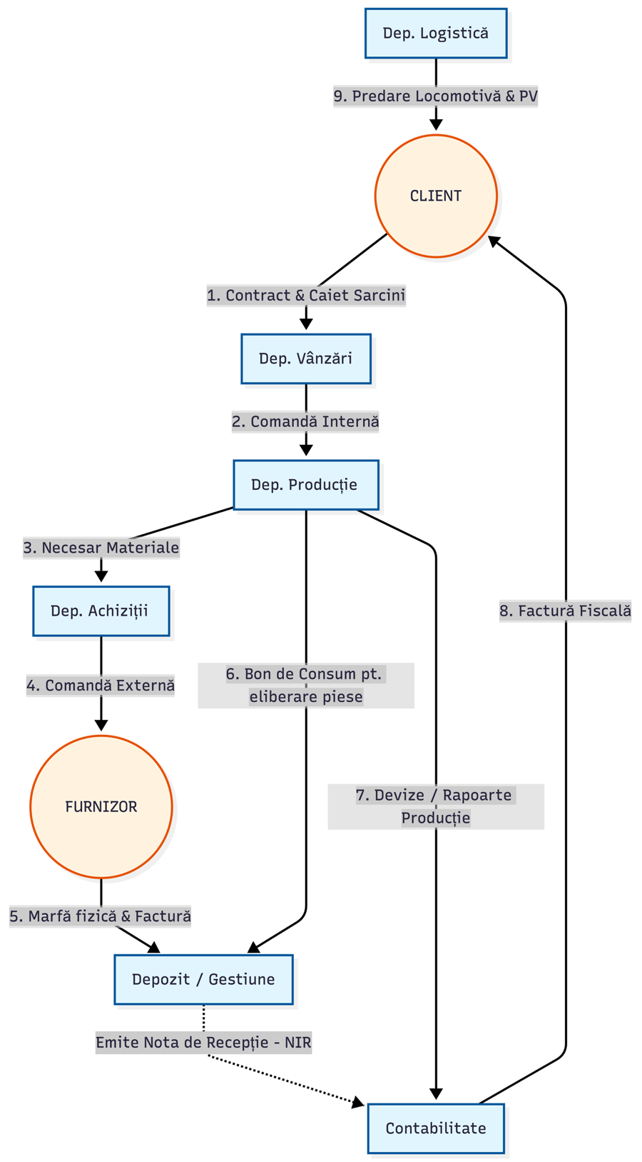

7. Descriere aplicații posibile

Aplicația 1: "RelocWMS" (Warehouse Management System pentru Depozit) Aceasta este o aplicație esențială de gestiune inteligentă a depozitului. Din cauza zecilor de mii de subansambluri feroviare de diverse mărimi (de la șuruburi M4 la motoare de 2 tone), WMS-ul va utiliza tehnologia codurilor de bare.
Aplicația 2: "DocuRail" (Sistem Enterprise Content Management pentru Documente) Reparația locomotivelor generează un munte de hârtii (sute de fișe de măsurători pentru un singur vehicul). "DocuRail" va fi o aplicație web securizată dedicată digitalizării.
Aplcația 3: “Sistem de simulare LOCO” aplicația reprezinta simularea unei locomotive pe un stand de proba pentru verificare logicii și a comportamentului acesteia.

8. Exemple Documente

Contractul individual de munca
Incheiat si inregistrat sub nr ……….. in registrul general de evidenta al salariatilor

Capitioul A: Partile contractului
Angajator- persoana juridica/fizica …………………… cu sediul in ………………………., inregistrata in registrul autoritatii administratiei publice din ……………. sub nr. …………………, cod fiscal …………….,
telefon ……………………. , reprezentata legal prin …………………………., in calitate de ……………………..,
si domnul/doamna …………………………………., domiciliat/domiciliata in localitatea…………………………
str. ………………………. nr………………………. judetul …………………. posesor/posesoare al cartii de identitate seria ……………. nr……………. judetul ……………. eliberat de ………………………. la data de …………………………, CNP …………………………….., autorizatie de munca seria …………………… nr…………..
din data de …………………………, am incheiat prezentul contract individual de munca in urmatoarele conditii asupra carora am convenit.
Capitolul B: Obiectivul contractului
………………………………………………………………………………………………………………………………………………
Capitolul C: Durata contractului
- Nedeterminata, salariatul/salariata …………………………. urmand sa inceapa activitatea la data de …………………………………
- Determinat de ……… luni, pe perioada cuprinsa intre data de ………………………. si data de ………………………… pe perioada suspendarii contractului individual de munca al titularului de post
Capitolul D: Locul de munca
1 Activitatea se desfasoara la biroul/departamentul ………………. din sediul central al firmei
2 In lipsa unui loc de muca fix salariatul va desfasura activitatea astfel ……………………………..
Capitolul E: Felul muncii
Functie/meserie ……………………………………. conform clasificarii ocupatiilor din Romania.
Capitolul F:Atributiile postului
Atributiile postului sunt prevazute in fisa postului, anexa la contractul individual de munca.
Capitolul F1: Criteriul de evaluare a activitatii profesionale a salariatului
…………………………………………………………………………………………………………………………………
Furnizor: S.C. RELOC S.A.  Sediul: Bulevardul Decebal nr. 109, Craiova, DoljTelefon: +40.21.206.69.01  Fax: +40.21.206.69.99 | FACTURĂ  Factura nr. 100  Data: 4/25/2020
Către: | Livrare către:

Comentarii sau instrucțiuni speciale:
Comentariile dvs.

CANTITATE | DESCRIERE | PREȚ UNITAR | TOTAL
50 | Mere | 2.00 | 100.00
Persoană de contact decontări: Departament Contabilitate S.C. RELOC S.A., e-mail: financiar@relocsa.ro. Plata se face exclusiv prin transfer bancar conform instrucțiunilor de mai sus.

